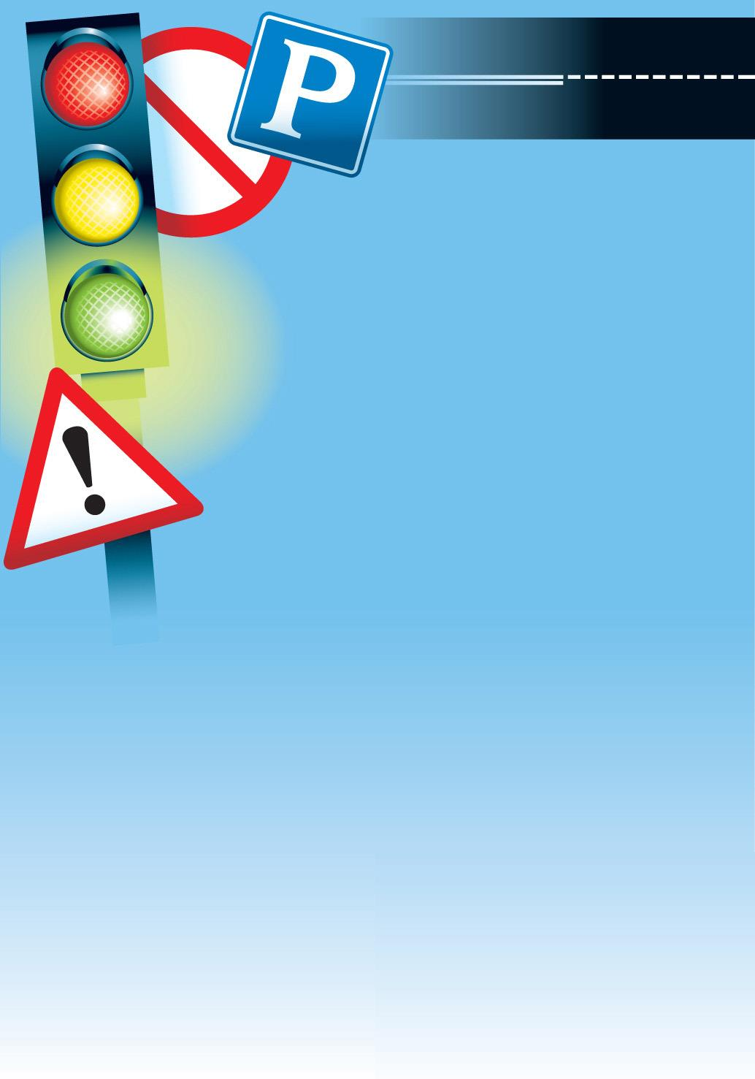
В МАДОУ «Детский сад № 39» и его филиалах
проводился месячник мероприятий, направленных на обеспечение безопасности дорожного движения.

В рамках данного месячника безопасности проводились следующие мероприятия с детьми и родителями (законными представителями) воспитанников:
- социально значимые акции, пропагандирующие законопослушное поведение на дорогах детей и взрослых: «Письмо водителю», «Пристегнись!», «Засветись!», «Автокресло – детям!»;
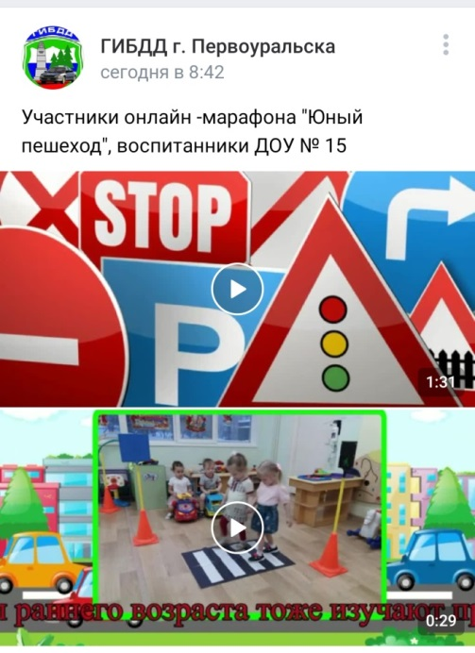
- интернет-уроки, интерактивные практические занятия по соблюдению Правил дорожного движения;
- тематические развлечения, беседы, игры.

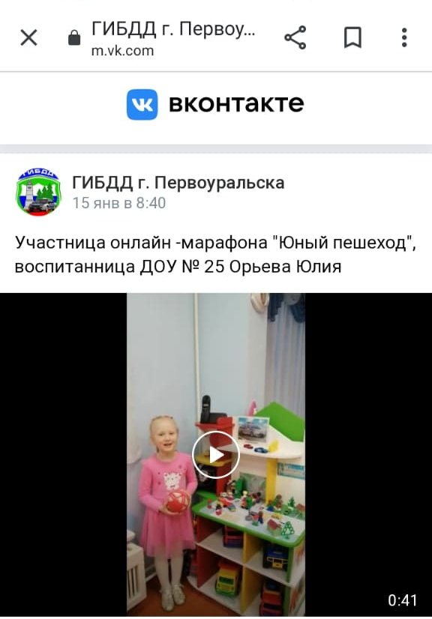

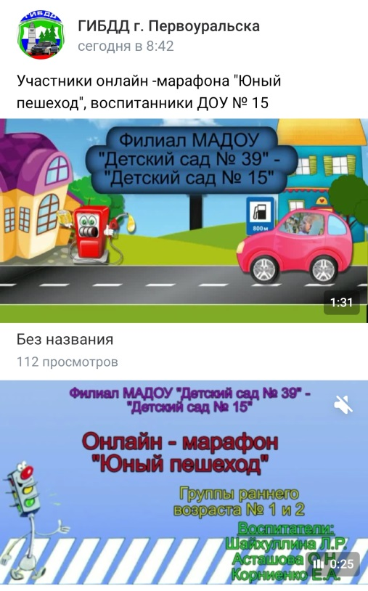
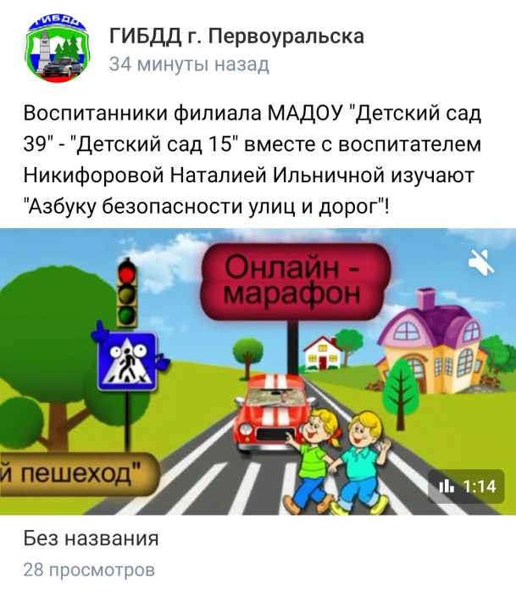

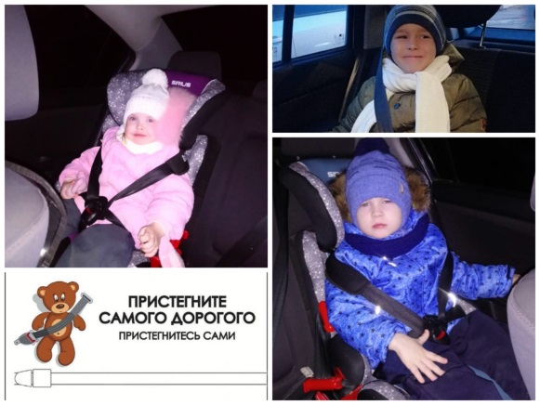
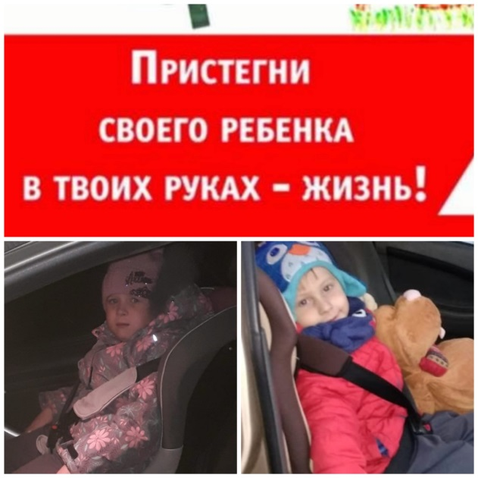

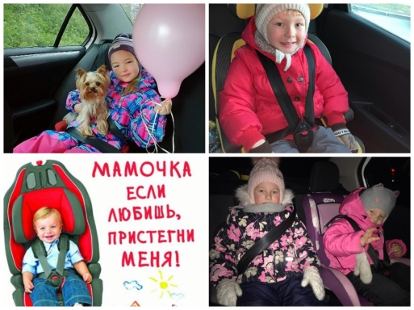

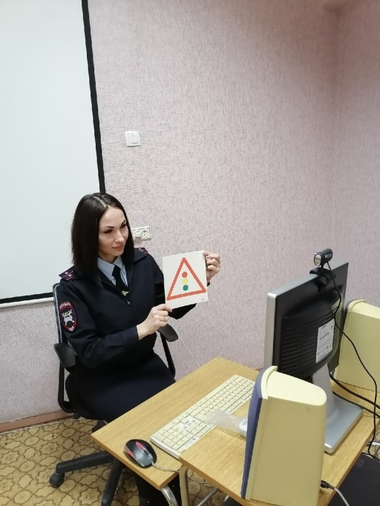
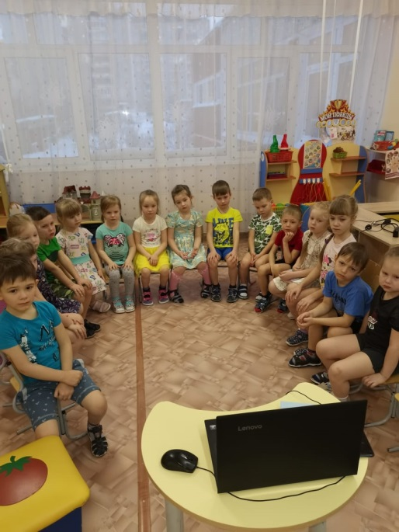

Посмотреть материаллы можно по ссылкам:
https://m.vk.com/wall-163412148_1929
https://m.vk.com/video-163412148_456239165?list=37eb44793600be3e73&from=wall-163412148_1919
https://vk.com/video-163412148_456239170
https://vk.com/wall-163412148_1910
https://vk.com/wall-163412148_1955
https://vk.com/wall-163412148_1972
https://vk.com/wall-163412148_1895

